KARTA PRODUKTU

Dane ogólne
Przyłącze elastyczne w oplocie ze stali nierdzewnej AISI 304
Kod produktu | MG##NN
Rodzaj przyłączeń | 3/4” x 3/4” NN
Długość | L-## cm (gdzie ## to długość w [cm])
Producent | VERO Sp.J.
Kraj pochodzenia | Polska
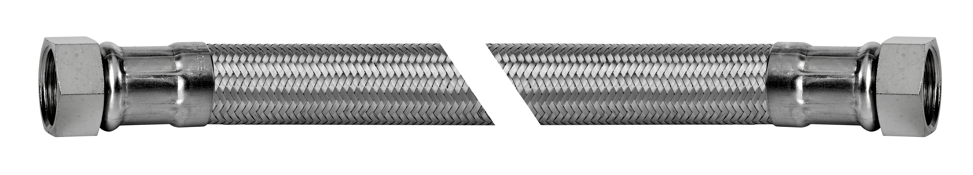
3/4 N
3/4 N





Parametry pracy
Parametry |  | Przyłącze typu MAXI GIGANT
Średnica wewnętrzna |  | 19
Średnica zewnętrzna |  | 27
  Max ciśnienie pracy (bar) |  | 16
  Max temperatura pracy |  | 100ºC
Max stężenie glikolu |  | 35%
Minimalny promień łuku w mm |  | 70
Przepływ przy ciśnieniu 3 bar (litr/min) |  | 120
Zastosowanie |  | Połączenia armatury sanitarnej, urządzeń ciepłej i zimnej wody, połączenia urządzeń instalacji centralnego ogrzewania i klimatyzacji

BUDOWA PRZYŁĄCZA

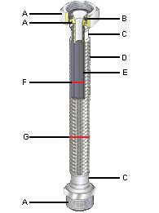
- Wkład mosiężny oraz końcówka przyłączeniowa gwintowana niklowana wykonane z prętów ciągnionych MO58, obrabiane metodą skrawania. Łączniki (końcówki) – elementy zamocowane na końcu przewodu przyłączeniowego, umożliwiające łączenie przyłącza np. z armaturą czerpalną.

- Uszczelka płaska lub typu O-ring (w zależności od odmiany przyłącza) z gumy EPDM.
- Tulejka (skuwka) zaciskowa wykonana ze stali nierdzewnej AISI 304 – element używany do łączenia przewody wewnętrznego z łącznikami wg typoszeregu.
- Oplot zewnętrzny wykonany z drutu ze stali nierdzewnej AISI304 stanowiący zewnętrzne wzmocnienie służce zabezpieczeniu przewodu wewnętrznego przez uderzeniami hydraulicznymi, tarciem, czynnikami chemicznymi o niskim stopniu agresywności lub niekontrolowanym zwężeniem.
- Przewód wewnętrzny wykonany z gumy EPDM o podwyższonych parametrach pracy – max temperatura pracy 100ºC, możliwość współpracy z glikolem oraz z wodą lodową.
- Średnica wewnętrzna:
- MAXI GIGANT – 19mm
- Średnica zewnętrzna:
- MAXI GIGANT – 27mm
Informacje uzupełniające dotyczące oplotu zewnętrznego:
- w przypadku przyłączy elastycznych typu GIGANT stosowany jest jeden rodzaj oplotu:
- oplot ze stali nierdzewnej AISI 304 bez wplotu nici nylonowej.
- ilość „nitek” w wiązce oploty w poszczególnych typach przyłączy:
- MAXI GIGANT DN19 - bez wplotu nylonowego – 9 nitek na wiązkę oplotu

Legenda:
N – końcówka z gwintem wewnętrznym rurowym – NAKRĘTKA – 1/2” – 3/4”
W - końcówka z gwintem zewnętrznym rurowym – NAKRĘTKA – 1/2” – 3/4”
Ł – końcówka z łukiem 90º z nakrętką 1/2” – 3/4”

